**Д.Р.Бурылева, учитель английского языка МБОУ «Средняя общеобразовательная школа №59» г.Курска**

**D.R.Buryleva, the English teacher of Municipal Budgetary Educational Institution “Secondary comprehensive school №59”**

**План-конспект урока английского языка в 10 Б классе по теме «Literature. Around the World in 80 days» с использованием приемов «Кроссенс» и «Web-квест»**

**The script of the English language lesson in the 10th Grade on topic «Literature. Around the World in 80 days» with the usage of the devices “Crossense” and “Web-quest”**

Тип урока: Комбинированный

Цель урока: активизировать работу по тексту «Around the World in 80 days» и организовать деятельность учащихся по составлению мини-проекта с использованием веб-ресурсов.

Задачи урока:

*Предметные:*

* применение на практике речевых знаний, умений, навыков;
* формирование и активизация навыков работы с прослушиваемой информацией.

*Метапредметные:*

* развитие общих познавательных способностей;
* развитие мыслительных операций (анализа, синтеза, обобщения);
* развитие внимания, речевых навыков и навыков аудирования.

*Личностные:*

* воспитание культуры общения;
* воспитание толерантности, формирование навыков объективно оценивать свои возможности.

Задачи урока:

*Воспитательная*

* способствовать расширению кругозора учащихся;
* повышать интерес к изучаемому иностранному языку;
* актуализировать и развивать знания учащихся о зарубежной литературе;
* воспитывать умения слушать других, работать в парах.

*Образовательная*

* тренировать лексические навыки
* тренировать навыки перевода;
* тренировать фонетические навыки
* тренировать навыки поиска и систематизации полученных знаний

*Развивающая*

* развивать внимание;
* развивать память;
* развивать языковую догадку;
* развивать умения монологической речи;

Средства обучения: УМК «Spotlight 10» Н. И. Быкова, Д. Дули, М. Д. Поспелова: книга для учащихся, книга для учителя; компьютерная презентация, компьютер, карточки с заданиями, рисунки, видео, аудиозаписи, Интернет-ресурсы.

**Ход урока:**

1. Организационный момент. (1 минута)
2. Закрепление грамматических навыков. (3 минуты)
3. Целеполагание. (5 минут)
4. Активизация просмотрового чтения и аудирования. (8 минут)
5. Активизация лексики урока и проверка понимания текста. (6 минут)
6. Релаксация. (2 минуты)
7. Активизация умений по поиску информации. Работа в парах. (8 минут)
8. Совершенствование монологического высказывания. (8 минут)
9. Рефлексия (4 минуты)

**ХОД УРОКА:**

1. **Организационный момент. (1 минута)**

* Hello, ladies and young gentlemen. Today we are going to have a very special lesson.

1. **Закрепление грамматических навыков. (3 минуты)**

* To begin with, I’d like you to play the grammar game called “Tag”. Match the beginnings and the endings of the Conditional sentences. If you are right, the blocks will disappear.

Задача обучающихся сопоставить блоки с началом и окончанием условных предложений. Проверка выполнения задания фронтальная, игра демонстрируется на слайде презентации. При правильном сопоставлении блоки исчезают.

Текст задания:

|  |  |
| --- | --- |
| 1. When the weather is fine, 2. If it snows, 3. If I were a musician, 4. If you had learnt the rule, 5. I wish I didn’t have 6. I wish I could 7. I wish I had 8. I wish we would | 1. I go for a walk with my friends. 2. the children will play snowballs. 3. I would be very happy. 4. you would have written the test successfully. 5. to do my homework every day. 6. speak Spanish well. 7. passed my driving test last Monday. 8. meet again next summer. |

1. **Целеполагание. (5 минут)**

* Oh, look! What is that? What are these pictures related to? To solve the quiz you should move from picture to picture in the marked direction. Each picture is somehow connected to the following one.

На экране набор из 9 изображений, каждая предыдущая и последующая картинка связаны между собой по смыслу (прием «Кроссенс»). Задача учащихся – объяснить кроссенс, составить рассказ – ассоциативную цепочку, посредством взаимосвязи изображений. Читать кроссенс нужно сверху вниз и слева направо, далее двигаться только вперед и заканчивать на центральном 5 квадрате, таким образом, получается цепочка завернутая «улиткой». Центральное изображение под номером 5 является главным.

|  |  |  |
| --- | --- | --- |
| http://alessandria.bookrepublic.it/api/books/9788822835017/cover  9  8  7  6  5  4  3  2  1 | https://static.anumis.ru/global/images/photos/0084/huge/485951.jpg | http://modernlib.ru/books/vern_zhyul_gabriel/vokrug_sveta_za_vosemdesyat_dney/_5.png |
| BYhttps://kudago.com/media/images/event/73/cb/73cb373a72b2ae4648ca8b536ee1309f.jpg | INhttps://www.moregameslike.com/wp-content/uploads/2017/10/80-Days.jpg | http://old2.krd.ru/file/article/0c/d9/bcd102382f4e3b88e3d3a1c805a0/full.jpg |
| FROMhttp://wallpaperscraft.ru/image/gorod_big-ben_big-ben_london_chasovaya_bashnya_london_angliya_25574_1280x1024.jpg |  | https://www.realbanknotes.com/upload/107/GreatBritain_p380d_20_Pounds_f.jpg  x1000 |

***Предполагаемый ответ:***

1. ***Jules Verne, the French author,***
2. ***in 1873 wrote a novel***
3. ***about 2 gentlemen - companions***
4. ***who accepted a bet***
5. ***worth £20000***
6. ***the aim was to travel***
7. ***from London***
8. ***by any available means of transport***
9. ***around the world in 80 days***

* Wow! You’ve solved the puzzle and now you now the topic of our lesson. So today we are going to discuss the novel “Around the world in 80 days” by Jules Verne. Have you ever read this novel? Or have you watched some of the numerous screen versions of the novel?

Ученики отвечают на вопросы учителя.

* What are the aims of our work today?

***Предполагаемые ответы:***

1. *To read an extract from the novel “Around the world in 80 days”*
2. *To learn and practise new words*
3. *To work with the text of the extract*
4. *To search some information in the Internet*

При ответах учащихся пункты плана появляются на экране.

1. **Активизация просмотрового чтения и аудирования. (8 минут)**

* Before working with the text I want you to make sure you know all the active vocabulary. You are to work with the Worksheet. Match the English words to their Russian equivalents. I give you 2 minutes for your preparation.

Учащиеся в течение 2 минут работают по раздаточным листам. Затем совместная проверка с демонстрацией ответов в презентации.

* Now, as you know all the necessary words, let’s begin listening and reading the text. Open your books on pages 88-89. You can see that there are some sentences without endings, so you are to complete them. There are endings in ex.2b.

Учащиеся прослушивают текст. В момент пропуска учитель останавливает запись, и учащиеся зачитывают окончание предложения.

* Well-done!

1. **Активизация лексики урока и проверка понимания текста. (6 минут)**

* There were so many new words in the text, so I want you to practise it. Let’s do exercise 4a on page 88. Can you translate the verbs? Complete the sentences with the highlighted verbs in the text.

Учащиеся переводят выделенные глаголы и вставляют их в текст упражнения.

* Do you know the English synonyms of the verb “say”?

Учащиеся фронтально называют синонимы к слову «say».

* But they are not the full list. Let’s find in the text 6 verbs which have been used instead of “said” and explain their meanings.

В течение 2 минут учащиеся ищут в тексте глаголы, объясняют их смысл.

***Предполагаемый ответ:***

1. *enquired: (l. 5) means to ask for more information on a matter -* ***спрашивать***
2. *returned: (l. 6) here it means to reply -* ***сказать в ответ***
3. *answered: (l. 12) here it means to reply -* ***ответить***
4. *asked: (l. 14) this means asking a question -* ***спрашивать***
5. *pleaded for: (l. 59) this means to ask for sth in an intense, emotional way -* ***молить о, умолять, взывать***
6. *checked: (l. 77) in this case, the speaker is reminding Fogg of sth.-* ***напоминать***
7. **Релаксация. (2 минуты)**

* And so they hit the road.

# Просмотр трейлера к фильму Around the World In 80 Days (1956)

1. **Активизация умений по поиску информации. Работа в парах. (8 минут)**

* How many cities were on there way? ***(8 cities)***
* How many countries? ***(16 countries)***
* Here, in the map, you can see their route. 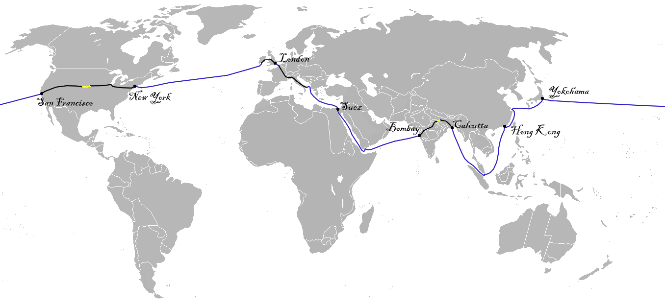
* What big cities were on their way?

***Предполагаемый ответ:***

*London, Suez, Bombay, Calcutta, Hong Kong, Yokohama, San Francisco, New York*

* I want you to divide into 8 groups.
* Let’s pretend being the modern Phileas Fogg and his valet Passepartout. How much time would it take you if you had to travel around the world using the modern means of transport? You’ll get the card with your part of the route. Use the computer and Internet to compare the original travelling to your modern one.

Учащиеся делятся на 8 пар. Каждая пара получает карточку с заданием, на которой обозначен маршрут, виды транспорта и затраченное время. Воспользовавшись сайтом https://www.rome2rio.com/, обучающиеся прокладывают путь, заполняют карточки соответствующей информацией. Работа проводится в течение 5 минут.

* Now I want you to present the results of your work. On the blackboard you can see the table. We are to complete it with your answers.

Учащиеся демонстрируют результат своей работы, заполняя таблицу на доске.

|  |  |  |  |  |  |
| --- | --- | --- | --- | --- | --- |
|  |  | Originally planned | | Nowadays | |
| From | To | Transport | Days (hours) | Transport | Days (hours) |
| London | Suez |  |  |  |  |
| Suez | Bombay |  |  |  |  |
| Bombay | Calcutta |  |  |  |  |
| Calcutta | Hong Kong |  |  |  |  |
| Hong Kong | Yokohama |  |  |  |  |
| Yokohama | San Francisco |  |  |  |  |
| San Francisco | New York |  |  |  |  |
| New York | London |  |  |  |  |
| Total: | | 80 days | |  | |

1. **Совершенствование монологического высказывания. (8 минут)**

* There were 8 cities in the Fogg’s route. Do you agree with the choice? If you travelled around the world, what cities or counties would you visit? Consult the World’s map in the Internet. Make the list of 8 cities or countries you’d like to visit and explain the reasons why! Pin them in the maps on your desks.

Учащиеся составляют свой список из 8 городов или стран для кругосветного путешествия и объясняют свой выбор. Для помощи в выборе городов и правильности отметки их на карте учащиеся пользуются сайтом https://geology.com/world/world-map.shtml. Затем прикрепляют флажки (кнопки) на карте, чтобы обозначить выбранные ими города.

* Our journey has come to its end. Thank you for your breathtaking travelling! You all were great today.

1. **Рефлексия (4 минуты)**

* Let’s discuss some points. Please, answer.
  + Did we achieve the aims of our lesson? (На слайде отобразить цели урока, обсуждение)
  + What did you like most of all?
  + What was difficult for you?
  + What is the most popular souvenir which people buy while travelling?
* Of course, it is a magnet. So, we’ve been travelling around the world and now you’ll get the magnets for the successful completion of your journey.

Раздача сувениров - магнитов всем обучающимся.